L’ECOLE DE MUSIQUE A LA CHANCE D’ORGANISER UN CONCERT EXCEPTIONNEL
LES HAY BABIES (GROUPE CANADIEN)
Indie-folk / country / roots rock

LE LUNDI 6 AVRIL A 16H AU VIADUC

Tarif normal : 20 €
Tarifs réduits (élèves de l'Ecole de Musique de la Région de Dannemarie/ - de 20 ans / demandeurs d'emploi et personnes en situation de handicap) : 10 €

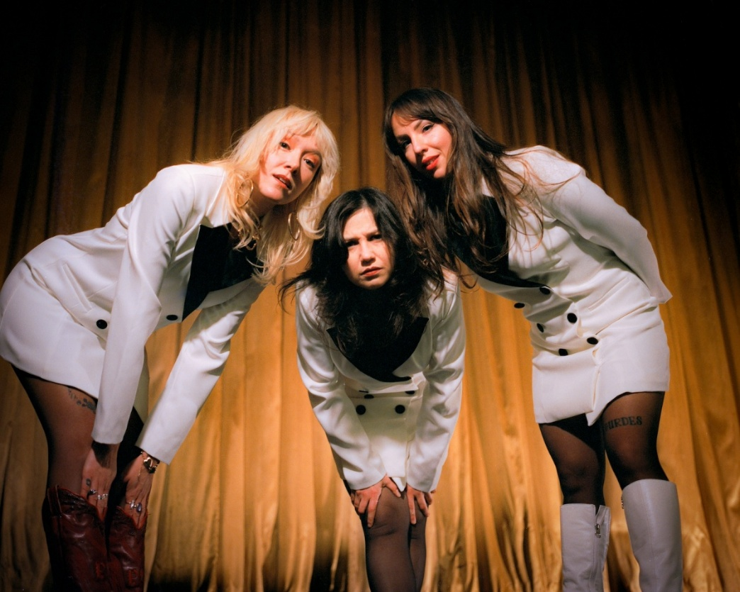

LES HAY BABIES

Les Hay Babies, c’est d’abord des amies : le fun passe avant le travail, pis le travail se fait dans le fun. Acadiennes d’origine néo-brunswickoise, Julie Aubé, Katrine Noël et Vivianne Roy avancent leur folk-rock pluriel et pétillant depuis plus d’une décennie, renouvelant leur proposition musicale à chaque parution. Découvertes via l’EP indie-folk / country Folio en 2012, elles rappliquent deux ans plus tard avec Mon homesickheart, un premier album aux sonorités folk-rock contemporaines. Le rock 60s / 70s et les ballades 80s de La 4ième dimension (version longue) suivent en 2016, puis la pop / disco 70s de Boîte aux lettres en 2020. Un quatrième album, Tintamarre, celui-ci inspiré du roots rock des jukeboxes louisianais, est paru en octobre 2024. Changements de cap toujours, donc - ce qui fait autant la marque du groupe que son entrain indéfectible et son intérêt pour l’actualisation des sons passés.

